Разработка оборудования и ПО для автоматизированного производства изделий из ПКМ намоткой и выкладкой
вед. научн. сотрудник НИИ ВИУС ЮРГПУ (НПИ),
зам. директора ООО "НПП ВИУС", к.т.н. Князев Д.Н.

В ЮРГПУ(НПИ) имени М.И. Платова вопросами формообразования изделий из полимерных композиционных материалов (ПКМ) занимаются с семидесятых годов прошлого века.
Основное направление - автоматизация технологии "мокрой" намотки для повышения стабильности эксплуатационных характеристик силовых композитных конструкций.
В 2007 г. в ООО "НПП ВИУС" был разработан, изготовлен и поставлен на производство первый новочеркасский станок с ЧПУ для "мокрой" намотки изделий, оснащенный автоматическими системами контроля и регулирования технологических параметров намотки и программным обеспечением для подготовки управляющих программ намотки.
В настоящее время на различные предприятия РФ поставлены более 45 единиц многокоординатного оборудования для "сухой" и "мокрой" намотки, разработанного учеными и инженерами ЮРГПУ(НПИ) и ООО "НПП ВИУС".
За пределами РФ широкое распространение получил способ переработки композитных материалов в изделия, который в РФ принято называть выкладкой. В отличие от намотки, которая используется преимущественно для изготовления оболочечных конструкций (оболочки вращения, коробчатые формы, трубчатые оболочки с пространственно изогнутой осью и т.д.), метод выкладки применяется для создания плоских поверхностей и поверхностей с одинарной и двойной кривизной. Методы намотки и выкладки имеют много общего.
Опыт, накопленный в течение многих лет в ЮРГПУ(НПИ) и ООО "НПП ВИУС", позволяет сформулировать основные требования к современным образцам намоточного и выкладочного технологического оборудования и программного обеспечения и технические и технологические способы обеспечения этих требований.
Так, к основным техническим требованиям к намоточному оборудованию следует отнести:
- наличие механизма, обеспечивающего позиционирование и ориентирование в пространстве лентоукладчика намоточного станка, от количества степеней подвижности которого зависит класс изготавливаемых геометрических форм композитных изделий;
- возможность управления, в том числе программного, усилием натяжения наматываемого материала, для обеспечения включения в работу всех его нитей и максимального использования физико-механических свойств волокон;
- возможность управления массовой долей связующего вещества в объеме композиционного материала для обеспечения оптимальной композиции, улучшающей эксплуатационные свойства изделий;
- возможность регулирования температуры связующего вещества при формировании композиции для оптимальной пропитки волокон;
- сбор значений важнейших технологических параметров в процессе намотки изделия, таких как натяжение материала, массовая доля смолы, температура материала, для формирования технологического паспорта изделия и возможности последующего сопоставления условий изготовления изделия с его эксплуатационными характеристиками;
- наличие адаптированной для процесса намотки системы числового программного управления.
К выкладочному оборудованию предъявляются следующие требования:
- наличие механизма, обеспечивающего позиционирование и ориентирование в пространстве выкладочной головки, от количества степеней подвижности которого зависит класс изготавливаемых геометрических форм композитных изделий;
- возможность управления усилием прикатки в процессе формирования изделия для повышения монолитности композитной конструкции;
- возможность регулирования температуры композиционного материала в процессе его транспортировки к технологической оснастке и в зоне укладки на поверхность оснастки для реализации всех его уникальных свойств;
- сбор значений важнейших технологических параметров в процессе выкладки изделия, таких как усилие прикатки, температура материала, для формирования технологического паспорта изделия и возможности последующего сопоставления условий изготовления изделия с его эксплуатационными характеристиками;
- наличие адаптированной для процесса выкладки системы числового программного управления.
Сопоставляя требования к намоточному и выкладочному оборудованию можно сделать вывод об их близости.
Программное обеспечение (ПО) автоматизированного программирования технологического оборудования предназначено для преобразования схемы армирования композитного изделия в управляющую программу для станка с ЧПУ.
К ПО предъявляются следующие требования:
- возможность конструирования модели технологической оправки;
- возможность конструирования схемы армирования (схемы намотки или схемы выкладки), обеспечивающей требуемые прочностные и жесткостные свойства композитной конструкции;
- возможность расчета траектории движения лентоукладчика намоточного станка или выкладочной головки;
- возможность расчета перемещений рабочих органов станка, которые обеспечат движение лентоукладчика или выкладочной головки по заданным траекториям;
- автоматическая генерация кадров управляющей программы в таком коде, который воспринимает система ЧПУ станка;
- трехмерная реалистичная визуализация процесса создания композитного изделия с использованием виртуальной модели (цифрового двойника) технологического оборудования (рис. 1, 2).
Указанные требования реализуются в оборудовании и программном обеспечении, создаваемом в ЮРГПУ (НПИ) и ООО "НПП ВИУС", с использованием отработанных решений и в результате проведения новейших поисковых работ.
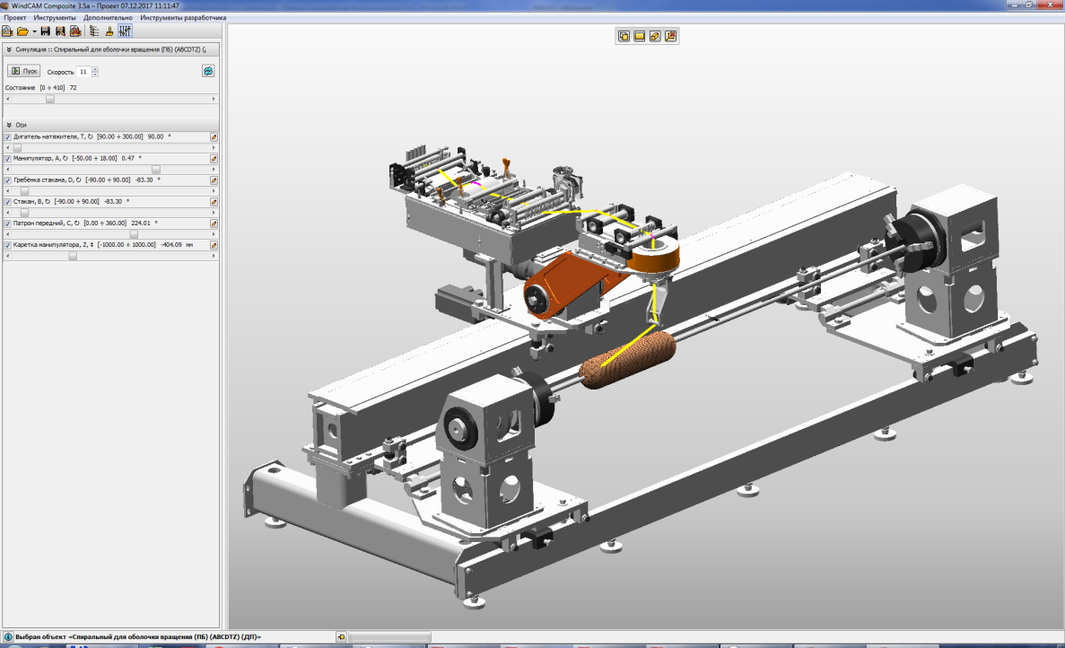

Рис. 1 - Цифровой двойник намоточного станка

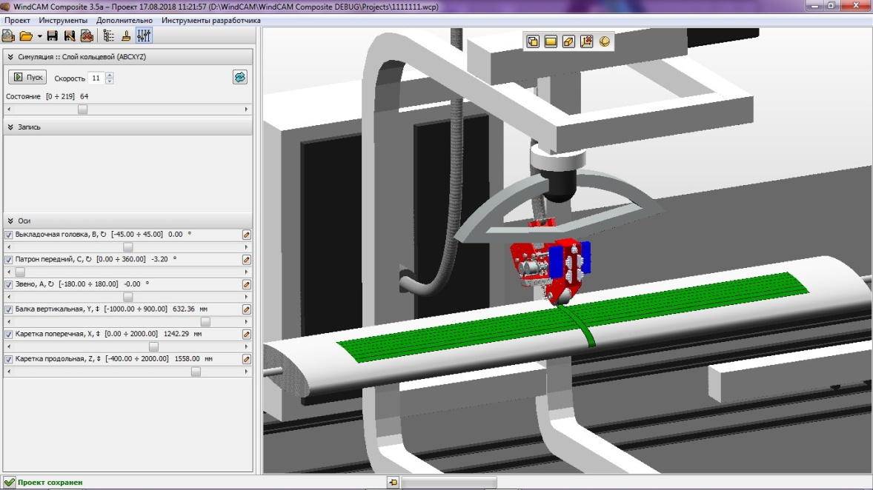

Рис. 2 - Цифровой двойник выкладочного станка

